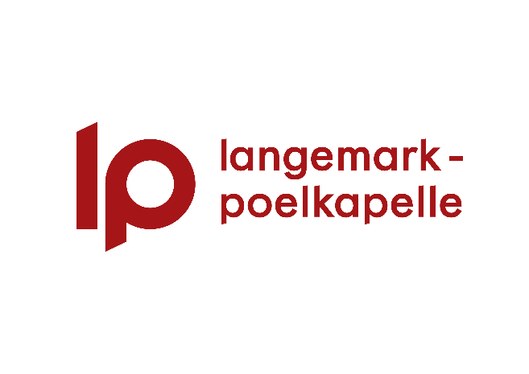

Functiebeschrijving

Functie
Functienaam: Afdelingshoofd Wonen | Lokaal Bestuur Langemark-Poelkapelle
Functionele loopbaan: A5a-A5b | Contractueel

Doel van de functie
Het afdelingshoofd wonen geeft leiding aan de diensthoofden binnen de afdeling Wonen (omgeving, woondienst en technische dienst) en staat in voor de coördinatie van de afdeling. Samen met de andere leden van het managementteam staat het afdelingshoofd Wonen in voor de verwezenlijking van de doelstellingen van het bestuur. Samen met zijn diensten staat het afdelingshoofd in voor de realisatie van infrastructuurprojecten van het gemeentebestuur: van concept over aanbesteding tot de technische opvolging en het onderhoud.

Plaats in de organisatie
De afdeling wonen omvat de beleidsdomeinen omgeving, ruimtelijke ordening, wonen, mobiliteit en duurzaamheid. De dienst omgeving is verantwoordelijk voor de ruimtelijke planning, het behandelen van de aanvragen voor omgevingsvergunningen, klimaatbeleid, mobiliteit en landbouw. De woondienst is het aanspreekpunt voor burgers voor alle vragen rond wonen en bundelt de expertise rond woonbeleid, woonkwaliteit en het grond- en pandenbeleid. De technische diensten staan in voor het onderhoud van het gemeentelijk patrimonium en groen.

Het afdelingshoofd geeft leiding aan de diensthoofden omgeving, woondienst en technische dienst.

Het afdelingshoofd rapporteert aan de algemeen directeur en is lid van het managementteam.

Verantwoordelijkheden
- Algemene leiding, organisatie en coördinatie van de afdeling
  - Uitwerken organisatiestructuur van de afdeling
  - Structureren van het werkoverleg op niveau van de afdeling
  - Leiden, coachen en motiveren van de diensthoofden en medewerkers van de afdeling
  - Organiseren coaching- en evaluatiegesprekken met de medewerkers.
  - Opstarten en opvolgen van verbeteringstrajecten die betrekking hebben op de afdeling
  - Maximaliseren van de klantgerichtheid van de afdeling

- Strategische beleidsondersteuning
  - Overleg met de stakeholders (CBS, MAT, …) in functie van de voorbereiding en evalueren strategische beslissingen op het domein van de afdeling
  - Ontwikkelen en onderhouden van netwerkcontacten en samenwerkingsverbanden
  - Opvolging budgetten van de afdeling
  - Bespreken met en rapporteren aan de beleidsorganen
  - Formuleren adviezen om het beleid te verbeteren of te professionaliseren
  - Uitwerken langetermijnvisie
  - Lid managementteam en secretaris relevante raadscommissies

- Projectleiding

  - Initiëren, coördineren en opvolgen van de projecten (van initiatie tot nazorg) gelinkt aan één of meerdere thema's binnen de afdeling
  - Organiseren, deelnemen en adviseren tijdens stuurgroepen of werkgroepen
  - Opmaken projectdefinities en vertalen naar een realistische timing en haalbaar budget
  - Controle, opvolging en bijsturing van de projecten

- Projectportfoliobeheer
  - Superviseren van de projecten (uitbestede of in eigen regie) getrokken door diensthoofden of medewerkers binnen de afdeling
  - Opbouwen van projectportfoliomanagement binnen de afdeling met aandacht voor budget, timing en scope
  - Juridisch ondersteunen van complexe dossiers
  - Toezicht op de toepassing van de wetgeving bij overheidsopdrachten
  - Afstemmen van de projectportfolio binnen de eigen afdeling, het lokaal bestuur en met externe stakeholders

- Procesbeheer
  - Superviseren van het vlotte verloop en afhandeling van vergunningen, premies en vragen om dienstverlening
  - Adviseren bij complexe vergunningen, premies of vragen om dienstverlening

Gedragscompetenties
- Visie: Je brengt een innoverend, strategisch beleid naar voren dat de organisatie op lange termijn beïnvloedt.
- Klantgerichtheid: Je werkt proactief en structureel aan een klantgerichte dienstverlening en stimuleert anderen om klantgericht te werken.
- Resultaatsgerichtheid: Je werkt doelgericht en stuurt anderen aan om doelen te bereiken.
- Besluitvaardigheid: Je neemt vlot beslissingen na het nemen van de nodige acties of het inwinnen van adviezen.
- Leidinggeven: Je stuurt een afdeling aan op lange termijn en creëert betrokkenheid.
- Samenwerken: Je werkt op eigen initiatief met anderen aan een gezamenlijk resultaat, ook buiten de afdeling of organisatie.

Aan welke voorwaarden moet je voldoen?
De deelnemingsvoorwaarden:
- in het bezit zijn van ofwel een masterdiploma, ofwel een diploma van het universitair onderwijs of een diploma van het hoger onderwijs van twee cycli dat gelijkgesteld werd met universitair onderwijs en minimum 3 jaar relevante beroepservaring.
- je bent niet in het bezit van een masterdiploma, maar slaagt voor een capaciteitstest. Je hebt minimum 3 jaar relevante beroepservaring.
De algemene toelatingsvoorwaarden:
- een gedrag vertonen dat in overeenstemming is met de eisen van de functie waarvoor ze solliciteren, aan te tonen aan de hand van een uittreksel van het strafregister dat niet ouder is dan drie maanden;
- de burgerlijke en politieke rechten genieten;
- medisch geschikt zijn voor de uit te oefenen functie, in overeenstemming met de wetgeving betreffende het welzijn van het personeelslid bij de uitvoering van hun werk. De medische geschiktheid van de kandidaat moet vaststaan op het ogenblik bepaald in de wetgeving betreffende het welzijn van de werknemers op het werk;
- voldoen aan de vereiste over de taalkennis opgelegd door de wetten op het gebruik der talen in bestuurszaken, gecoördineerd op 18 juli 1966.

Selectieprocedure
- Optioneel: Capaciteitstest
Kandidaten die deelnemen zonder masterdiploma, moeten eerst slagen voor een capaciteitstest om toegelaten te worden tot de selectieprocedure. Andere kandidaten zijn hiervan vrijgesteld.
Datum: 20 juni 2023 t.e.m. 26 juni 2023

- Deel 1: verkennend gesprek
In een kort gesprek wordt gepeild naar je motivatie, competenties jobinzicht en jouw verwachtingen en relevante ervaringen.
Datum: 30 juni 2023 (reservedag) en 4 juli 2023
Kandidaten die de jury kunnen overtuigen en 60% halen worden uitgenodigd voor deel 2.

- Deel 2: jurygesprek
Met een werkgerelateerde case onder de vorm van een thuisopdracht peilen we naar je inzicht en aanpak waarop je terugvalt om de functie van afdelingshoofd wonen op te nemen. Tijdens het jurygesprek dat daarop volgt, bevragen we je leidinggevende kwaliteiten, ervaringen en leren we je nog beter kennen.
Datum thuisopdracht: 5 juli 2023 t.e.m. 10 juli 2023
Datum gesprek: 13 juli 2023
Kandidaten die minstens 60% op dit onderdeel halen stromen door naar het assessment.

- Deel 3: assessment center / test managements- en leiderschapscapaciteiten
Tijdens dit assessment wordt verder ingegaan op de gevraagde capaciteiten voor deze functie.
Datum: 18 augustus 2023

- Wervingsreserve
Geslaagde kandidaten worden opgenomen op een wervingsreserve die één jaar geldig is, met mogelijk tot verlening.

Aanbod
- Contract van onbepaalde duur op A5a-A5b
- Smartphone, laptop en data- en belabonnement
- Hospitalisatieverzekering
- Tweede pensioenpijler (2.5 %)
- vakantieregeling (minimum 30 vakantiedagen en maximum 35 vakantiedagen)
- Flexibele arbeidstijden
- Fietsvergoeding (0,25 EUR per kilometer)
- Maaltijdcheques (7.45 EUR per cheque)
- PlusPas (kortingpas)

Vragen?
Voor meer informatie kan je contact opnemen met Myra Vandekerckhove, selectieverantwoordelijke voor de functie, via m.vandekerckhove@searchselection.com.

